Znaczna poprawa wyników i solidny portfel zamówień na nowy rok – Atrem publikuje wyniki 2021
Atrem S.A., działająca w branży automatyki i elektroenergetyki oraz realizująca kontrakty w zakresie OZE i gazownictwa, opublikowała wyniki za rok 2021. Przychody Spółki w tym okresie wyniosły 100,6 mln PLN i wzrosły o 14,1 mln PLN w stosunku do roku 2020 (wzrost przychodów o 16%). EBITDA wyniosła 9,0 mln PLN.

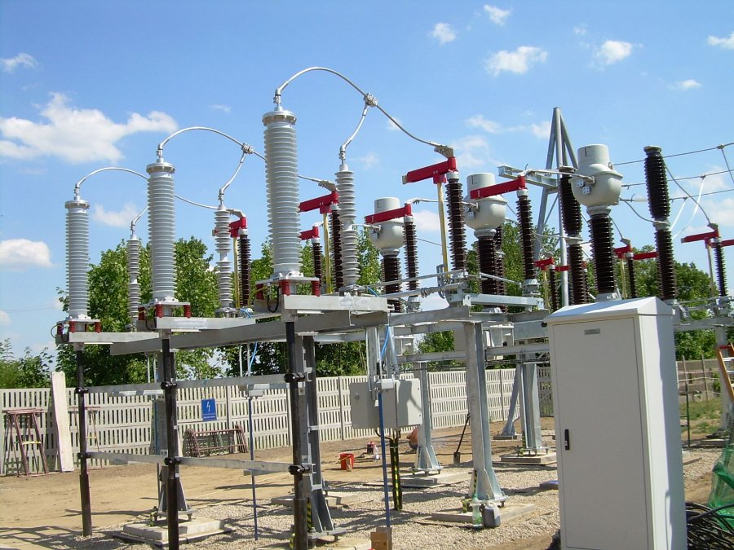
Spółka wygenerowała zysk brutto na działalności kontynuowanej na poziomie 6,0 mln PLN wobec zysku na poziomie 0,3 mln PLN w roku 2020. Zysk z działalności operacyjnej wyniósł 6,5 mln PLN wobec zysku 1,0 mln PLN w roku 2020. Łącznie Spółka wygenerowała zysk netto w wysokości 6,2 mln PLN, względem zysku na poziomie 2,3 mln PLN w roku ubiegłym.
‘Słuszność głębokiej restrukturyzacji i obranych zmian potwierdzają pozytywne wyniki finansowe i operacyjne. Spółka osiągnęła zyski na każdym kolejnym szczeblu działalności. Zgodnie z wcześniejszymi raportami, skupiliśmy się na konsekwentnej poprawie rentowności na kontraktach i polepszeniu pozycji finansowej przedsiębiorstwa. Osiągnięte marże są wyznacznikiem ciężkiej pracy całego zespołu. Nasz model funkcjonowania pozwala minimalizować ryzyko niekorzystnego wpływu rosnących stóp procentowych, które mają wpływ na koszty działalności’ – mówi Andrzej Goławski, prezes zarządu Atrem S.A.
Wzrost przychodów przełożył się na wzrost kosztów bezpośrednich z 78,1 mln PLN w 2020 roku na 88,4 mln PLN w 2021 roku. Dynamika wzrostu kosztów była niższa niż dynamika wzrostu przychodów (wzrost kosztów o 13%). Wpływ na taki stan rzeczy miały: polepszenie budżetów na kilku kontraktach rozliczanych ryczałtowo, pogorszenie budżetu na GPZ Wronki oraz podpisanie ugody sądowej o zapłatę za roboty dodatkowe. Wypadkową wszystkich opisanych wyżej zmian był wzrost rentowności na sprzedaży z 9% w 2020 roku do ponad 12% w 2021.
Kapitał obrotowy netto rośnie i pozostaje dodatni, wskaźniki płynności bieżącej i szybkiej uległy polepszeniu, nieznacznie wzrósł wskaźnik ogólnego zadłużenia, dodatnie są wskaźniki rentowności – podsumował wyniki Goławski.

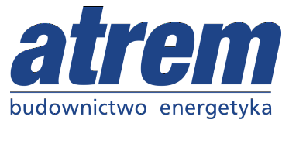
Atrem prowadzi działalność w dwóch segmentach: automatyki oraz elektroenergetyki. W ich ramach znajdują się także kontrakty związane z odnawialnymi źródłami energii, w tym inwestycja we Wronkach, której celem jest zapewnienie możliwości przyłączenia odnawialnych źródeł energii poprzez zwiększenie możliwości przyłączeniowych i przesyłowych stacji. Dzięki przebudowie nastąpi znaczne zwiększenie bezpieczeństwa dostaw energii elektrycznej oraz dostawa energii o odpowiednich parametrach. Wartość tego projektu wynosi 23,3 mln PLN netto.
Ponadto Spółka aktywnie uczestniczy w postępowaniach przetargowych na wykonanie GPO (Głównych Punktów Odbioru), przyłączy elektroenergetycznych turbin wiatrowych, czy też budowy tras kablowych SN (średniego napięcia) na planowanych farmach wiatrowych.
‘Spółka weszła w 2022 rok z solidnym portfelem zamówień, gotowa na realizację nowych wyzwań. W samych projektach wykonawczych, wartość obrotu do zrealizowania wynosi ponad 106,9 mln PLN. Spółka kontynuuje działalność przy stabilnym poziomie środków pieniężnych, niskim poziomie zadłużenia i wolnych limitach finansowania pośredniego nowych kontraktów. Wierzymy, że należyte wykorzystanie potencjału pozwoli na pozyskiwanie nowych ambitnych zleceń’ – mówi prezes o perspektywach na bieżący rok.

